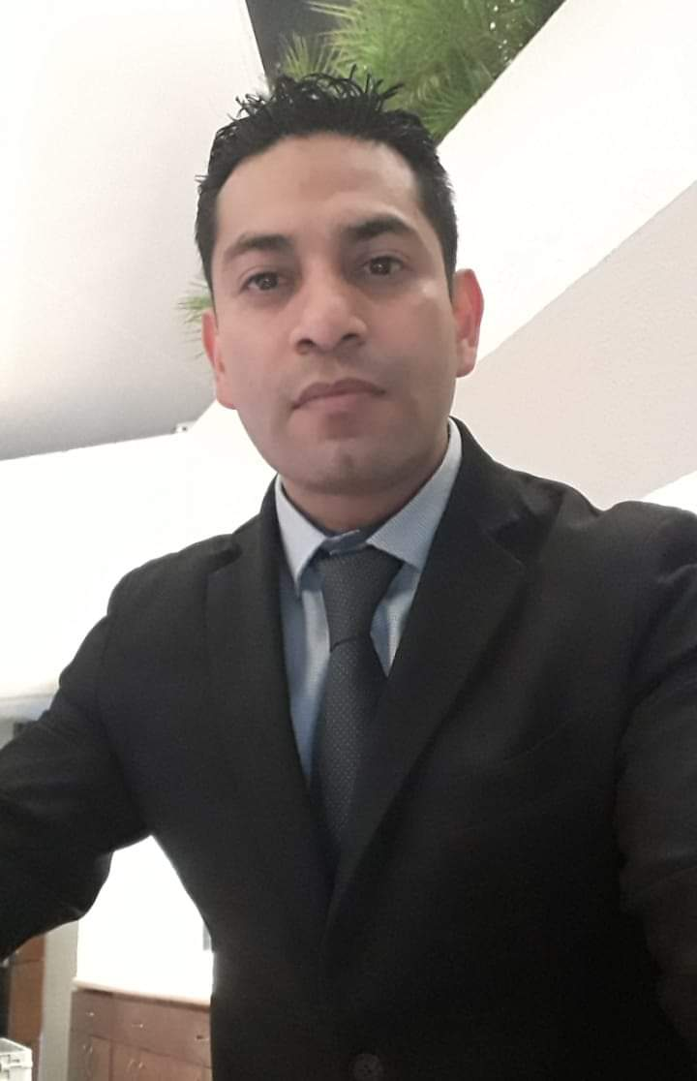
Mario Calzada Silvestre. Edad: 38 años
Dirección: Mariposas 16 Col. La Malinche CP: 10010 Tel: 15 20 30 76 Móvil: 55 86 80 52 12.
Mail. mario_calzada@hotmail.com Objetivo: desarrollarme profesionalmente en el ramo gastronómico y turístico.
Aéreas de interés: Dirección y operación de A&B Cuento con cartas de recomendación de todos mis empleos, la experiencia en mis empleos son de lugares VIP atendiendo a comensales con altas expectativas de servicio, alimentos y vinos. Logrando muy buenos resultados en las diferentes áreas de A&B tanto operativas como administrativas.
Experiencia laboral

- Club France Febrero 2019 a Marzo 2021
Club deportivo, con restaurante de especialidad francesa, servicio de banquetes, bar, cafetería y la cava de vinos más grade de especialidad francesa de Latinoamérica.
Puesto: Gerente de A&B
Dirección: Francia 75 col Florida CDMX
Tel: 11 63 07 34
- Planeación y operación de los diferentes centros de consumo.
- Desarrollo de eventos del club.
- Evaluación de nuevas importaciones de vino.
- Control de presupuestos.
- Control de costos.
- Manejo de plantilla 75 personas.
- Administración de los diferentes centros de consumo.
- Presentación de estados financieros por centro de consumo.

- El Palacio de Hierro SA de CV Sep 2015 a Nov 2017
RESTAURANTE ESPECIALIZADO BISTRO 1888
Puesto: Gerente Especializado
Dirección: Antea Queretaro
- Especialidad: Mediterránea
- Dirección y coordinación del restaurante, costos y presupuestos internos.
- Administracion de recursos materiales y personal
- Control de costos y manejo con proveedores.
- Supervisión de servicio- cocina para restaurante.
- Cotización y organización de eventos.

- HOTEL PRESIDENTE INTERCONTINENTAL SANTA FE AU PIED DE COCHON SANTA FE
Junio 2014 a agosto 2015
Puesto: Anfitrión. (Sub gerente)
Dirección: Hotel Presidente Intercontinental Santa Fe. Tel: 11 05 01 70 ext. 5501
- Especialidad Francesa
- Dirección y coordinación del restaurante así como Room service.
- Supervisión de servicio y cocina
- Capacitacion a nuevos empleados.
- sommelier
- Cotización y organización de eventos.
- Supervisión de room service

- CLUB DE GOLF AMANALI COUNTRY CLUB & NAUTICA De marzo 2011 a junio 2014
PUESTO: Gerente de Alimentos y Bebidas.
Dirección: Tepeji del Rio HIDALGO. Tel. 52 90 44 00 ext. 5025

- Después de trabajar en CLUB DE GOLF CAÑADA fui recomendado por un socio para la apertura del club AMANALI desde el principio en Alimentos y Bebidas.
- Desarrolle el proyecto de la compra del equipo, plan de trabajo, carta de alimentos y carta de vinos.
- El costo de recetas reportes de gastos, ingresos y utilidad
- Lleve la contratación de la plantilla completa.
- Plan de desarrollo, para el personal con capacitación y mejora continua.
- Desarrolle el proyecto para banquetes desde el principio.

- CLUB DE GOLF CAÑADA DE SANTA FE. De junio 2008 a febrero de 2010
Puesto: sub gerente de Alimentos y Bebidas
Dirección: cañada N* 77 col San Mateo Tlaltenango Cuajimalpa de Morelos México df 05600
Tel. 41 60 36 60
- Aquí tuve la oportunidad de participar en el concurso nacional de sommeliers logrando estar entre los 10 finalistas.
- Gracias a un gran trabajo en conjunto logramos aumentar la venta 24% en promedio con respecto al año pasado, por supuesto esto va de la mano con mejorar el servicio.

- RESTAURANTE CAROLO De mayo 2007 a mayo 2008. Puesto: Gerente en turno.
Tel. 25 91 81 14
Dirección: secretaria de la marina N* 445 col. Lomas de chamizal México df cp. 05129.
- Llegue a este restaurante para dirigir la apertura, restaurante de comida mediterránea. Con cheque promedio de $400
- Contacto con promovedores, presupuestos, armar una cava con doscientas etiquetas de vino, el menú con comida internacional.
- Lleve la contratación del personal con el perfil para capacitar y cumplir con el proyecto de desarrollo de personal.
De enero 2006 a abril 2007

- WINE BAR & LOUNGE De enero 2006 a abril 2007
Puesto: Gerente. Tel. 55 40 66 90
Paseo de las palmas N* 810; lomas de Chapultepec. Cp. 11000
- A wine bar and lounge llega como capitán y gracias al desempeño fui promovido a gerente.
- Es un lugar de comida internacional y con una carta de 450 vinos.
De mayo 2003 a enero 2006
- Hotel Presidente Intercontinental Polanco. “L ALSACE”
Puesto: Sommelier Agosto 2004 a enero 2006 Tel. 53 27 77 00
Campos Elíseos 218 col. Lomas de Chapultepec.
- El hotel presidente cuenta con chefs reconocidos y la cava más grande de Latinoamérica con más 1800 etiquetas de vino.
- En el 2004 forme parte del equipo como sommelier para la apertura de L” ALSACE A PARIS,
Preparación académica.
- Administración de Empresas (trunca).
- Diplomado de vinos (por Hotel Presidente Intercontinental).
- Excelencia en el servicio (por Hotel Presidente Intercontinental).
- Distintivo h (por Hotel Presidente Intercontinental).
- Diplomado en administración alimentos y bebidas (por Hotel Presidente Intercontinental).
- Ingles básico servicio.
- Frances 20%

